**Государственное бюджетное общеобразовательное учреждение**

**города Москвы «Школа № 1252 имени Сервантеса»**

**Название практики: «Образовательное медиатворчество — язык жизни в подростковой школе. Как ему научиться и научить?»**

Автор: Волошко Татьяна Николаевна,

главный редактор

электронной газеты «Вести образования»,

редактор YouTube - канала «Образователи»,

ведущая программы «Доводы»,

медиамастер ИПОП «Эврика».

Соавтор: Липчук Елена Вячеславовна,

куратор проекта «Медиакласс в московской школе»,

учитель русского языка и литературы.

**Москва, 2023**

**Описание практики**

В XXI веке появились новые виды деятельности, которые позволяют иначе строить современные социальные практики на основе деятельностного подхода. В том числе, практику образования. Одной из таких деятельностей является медиадеятельность (медиатворчество). Это новая реальность, которая сближает взрослых и детей; новый язык (образ) подростковой школы, возможность общения и сотворчества для учеников из разных точек России (в частности, нами были проведены телемосты Москва-Южно-Сахалинск, в ходе которых создавались совместные образовательные медиапродукты).

**Цель практики:** посредством медиадеятельности (медиатворчества) достигнуть образовательных результатов (заложенных в творческих продуктах) в соответствии с ФГОС.

**Задачи практики:**

1. Определить место медиадеятельности в системе специфических подростковых видов деятельности;

2. Выявить развивающие эффекты медиадеятельности в подростковом возрасте;

3. Определить способы включения медиадеятельности в обязательную школьную программу.

4. Проанализировать и обобщить результаты.

**Отличительная особенность практики:**

1. Пробы под руководством медиамастеров-приглашенных специалистов (журналистов, операторов, монтажеров и т.д.) или обученных педагогов школы) в рамках медиаспециальностей с привлечением при необходимости учителей-предметников для содержательной консультации;

2. Проектный характер работы;

3. Оценка уровня образовательных продуктов как творческих.

**Образовательные результаты (в соответствии с ФГОС**):

Предметные, метапредметные, личностные;

**Профильные знания:**

Теоретические основы понятия «медиа», массовых коммуникаций, их роли в обществе; технологии постановки медийной образовательной задачи; жанровые особенности журналистских текстов и методологии создания медиатекстов и др.

**Профильные умения:**

Понимание жанровых особенностей журналистики; написания текстов, проведения интервью, формирования своей собственной авторской позиции в тексте и видео, работа со средствами массовой информации, в том числе в соцсетях и др.

**Этапы реализации практики:**

**Первый этап**

Разработка технологической карты по созданию медиапродукта, – от замысла до производства, а также фиксирование изменений, происходящих с подростками в процессе медиадеятельности (медиатворчества) помощью авторской методики «Медиадеятельность и я». В данной методике выявляется уровень авторской позиции, влияющий на самовосприятие в направлении адекватности, содержательности и рефлексии как способности видеть изменения в себе до и после занятий медиадеятельностью.

**Второй этап**

Создание медиапроектов, исходя из подросткового замысла с последующей презентацией и рефлексией.

**Третий этап**

Оценка уровня развития воображения.

**Описание методов и методик**

Старшеклассники применяли уже имеющиеся медианавыки и учились новым. Подходили к созданию текста в соответствии с требованиями (структура, фактура, драматургия). Для записи подкаста они совершенствовали свои речевые навыки, а для съёмки видео и фото осваивали искусство монтажа. Также подростки учились ораторским приёмам и элементам театральной деятельности. Некоторые использовали уже имеющиеся навыки изобразительной деятельности, и становились иллюстраторами/дизайнерами будущих медиапродуктов. Подростки охотно шли на контакт с медиамастером, делились своими проблемами, желаниями и планами. Всё это помогало выявить запрос, нащупать проблемное место и сформировать творческий замысел. В ходе исследования стало ясно, что у каждого ребёнка есть свои проблемы и потребности. «Уверенные в себе» ребята в командной работе брали на себя не только творческие функции, но и организаторские. Они отвечали за качество финального продукта и моделировали работу всей команды. Замкнутые и стеснительные предпочитали выполнять строго определённую функцию: писать тексты/сценарии/синопсисы, снимать, монтировать, оформлять видео, и т.д. Или же создавали и презентовали самостоятельный продукт. Важно отметить, что все ребята всегда сообщали о проблеме и просили о помощи в случае необходимости. Ими была создана технологическая карта и описаны этапы создания медиапродукта. В каждый медиапродукт были заложены образовательные результаты (предметные, метапредметные, личностные). Для некоторых ребят медиадеятельность даже выполнила профориентационную функцию. В качестве медиапродуктов ребята презентовали электронные сайты с текстами и иллюстрациями, книги, театральные постановки, записанные на видео, видеоролики, подкасты и всевозможные гибридные форматы.

Результаты оценивались при помощи авторского опросника Медиадеятельность и я» и эссе на тему «Когда я занимаюсь медиадеятельностью, я меняюсь».

**Авторский опросник «Медиадеятельность и я»**

|  |  |  |
| --- | --- | --- |
| **№ п/п** | **Вопросы** | **Ответы** |
|  | Как меняется твоё восприятие себя в процессе медиадеятельности? |  |
|  | Помогает ли тебе медиадеятельность выражать свои мысли и чувства? |  |
|  | Появились ли у тебя новые друзья? |  |
|  | Что изменилось в твоей жизни после того как ты начал заниматься медиадеятельностью? |  |
|  | Что привлекает тебя больше всего в медиадеятельности? |  |
|  | Какие личные/учебные проблемы тебе удалось решить при помощи медиадеятельности? |  |
|  | Хотел(а) бы ты, чтобы медиапроекты можно было бы делать по всем предметам? |  |
|  | Что тебе нравится делать больше всего – писать тексты, снимать видео, монтировать, озвучивать и т.д. |  |
|  | Ты бы хотел(а), чтобы твои медиапродукты стали известными и полезными? |  |
|  | Зачем ты занимаешься медиадеятельностью? |  |

Инструкция. Прочитай вопросы, предложенные в таблице, и честно ответь на них. Нет правильных и неправильных ответов; время выполнение неограниченно.

Ключевыми тенденциями стали появление авторской позиции, преодоление стеснения и страха, появление новых друзей, самопрезентация посредством продуктов медиадеятельности, нормализация отношений с учителями и родителями, приобретение новых навыков, способ ухода от прокрастинации, повышение самооценки и т. д.

Наиболее значимым для нас был первый вопрос. Так, 41 из 45 человек в ответе на него отметили, что они заняли, по сути, авторскую позицию в своей деятельности, что повлияло на их самовосприятие в направлении а) содержательности, б) адекватности в) рефлексии как способности видеть изменения в себе до и после прихода в особую деятельность.

Ответы ещё четверых ребят мы расценили, как не оформившиеся, т.к. их трудно считать однозначно подтверждающими нашу гипотезу.

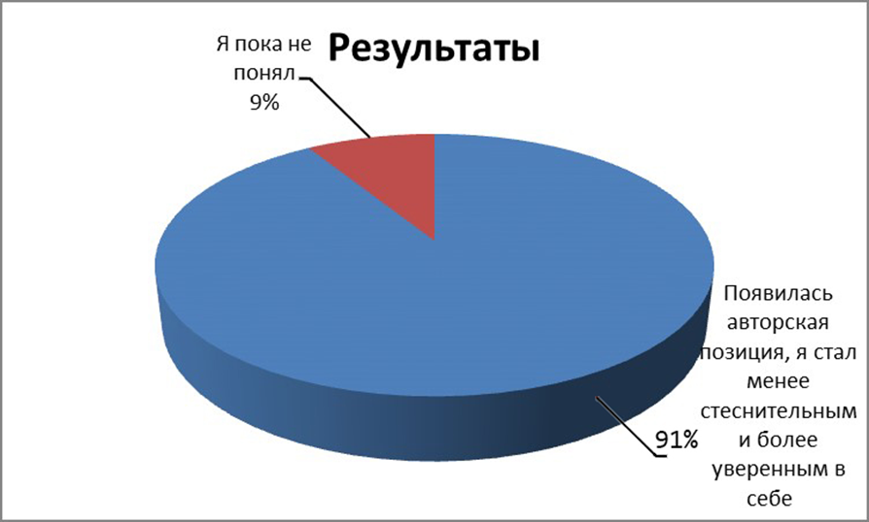

Результаты: 91% детей ответили, что у них появилась авторская позиция, они стали менее стеснительными и более уверенными в себе.

Также мы провели диагностику уровня развития воображения. Нами была выбрана группа детей, которые уже занимаются медиадеятельностью, а также контрольная группа (обычный класс).

Мы установили взаимосвязь между способностью к развернутому и насыщенному общению и уровнем развития воображения. Для её подтверждения мы использовали следующие методики: «Странная картинка» и «Соответствие» для диагностики уровня развития воображения и его механизмов (реализм воображения, способность видеть целое раньше частей, надситуативность); стимульный материал теста С. Розенцвейга для исследования проявления основных механизмов воображения в процессе общения.

**Методика «Соответствие»**

Подростки получили следующую инструкцию.

Перед вами 15 картинок, на которых изображены разные сюжеты. Составьте 5 ситуаций, которые были бы оригинальными и законченными.

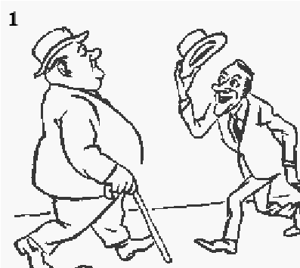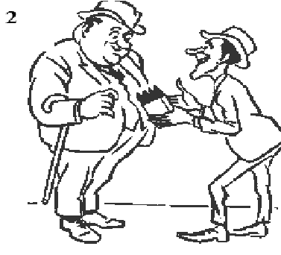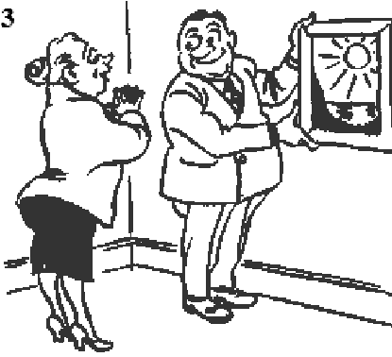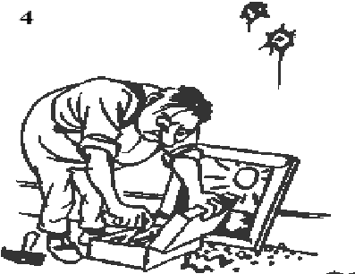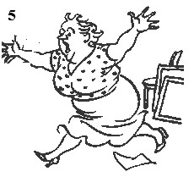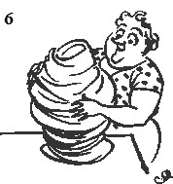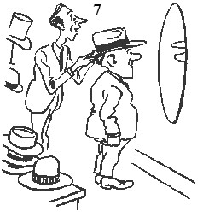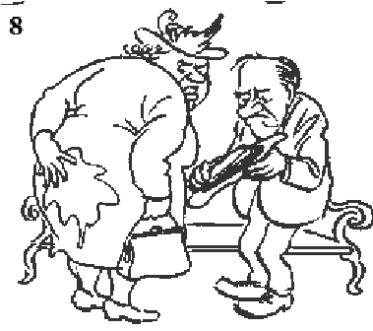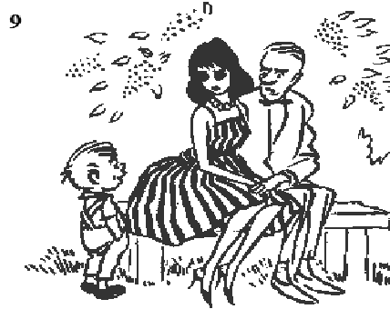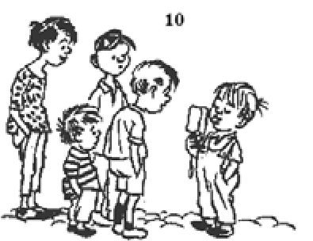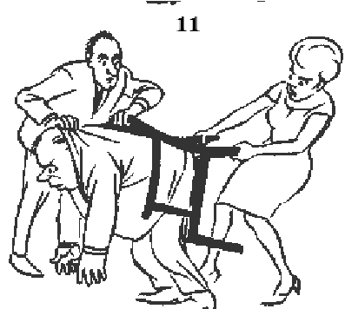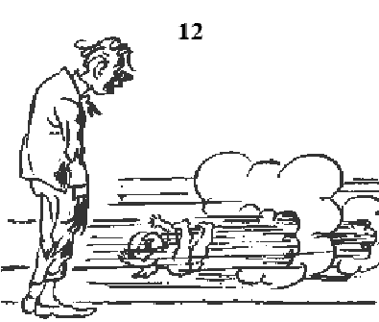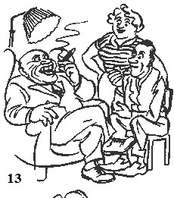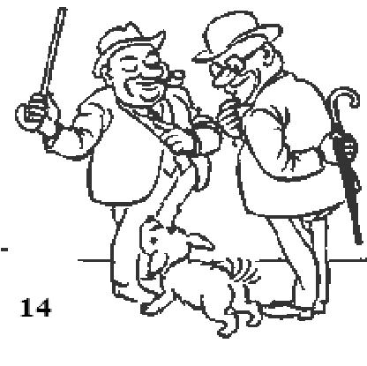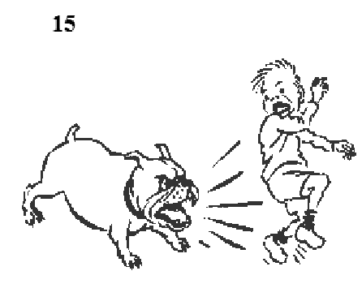

Благодаря методике «Соответствие» мы выявили способность человека выходить за рамки привычных связей, а именно находить не только закономерные, логические варианты решения той или иной задачи, но и создавать мнимые (воображаемые) условия, в которых эта ситуация могла бы существовать. Способность действовать соответственно представляемой и воображаемой, зачастую категорически не похожей на данную, т.е. воспринимаемую ситуацию позволяет человеку сознательно преодолеть «скованность ситуацией» и преодолеть детерминирующее его поведение влияние лишь «здесь» и «сейчас» предложенной ситуации.

Процесс схватывать целое раньше частей – один из ведущих механизмов воображения. Он реализуется через осмысленный синтез разнородных компонентов предметного материала воедино и, по существу, и предваряет его детализированный анализ. Этот механизм – базовый критерий методики «Соответствие», потому что позволяет сводить все многообразие в один образ. Для создания воображением образа ситуации оно должно «схватить» все многообразное. Проанализировав ответы подростков, мы смогли судить об уровне развития их воображения.

Большинство ребят были вовлечены и заинтересованы. Они стремились продолжить выполнение задания, не останавливаясь на достигнутом; анализировали, представляли, предполагали, размышляли. Их увлекал сам процесс. Они разглядывали героев, улыбалась, смеялись, удивлялись. Все это говорит о проявлении надситуативности, когда человек ставит перед собой сверхзадачу. Он не ограничивается первым пришедшим на ум ответом. Его не устраивает ответ ради ответа. Он стремится отойти от шаблонов, штампов и трафаретов. Так он хочет проявить свою индивидуальность.

Некоторые подростки по-своему интерпретировали изображения на картинках и давали необычные и оригинальные ответы. Так, Петя К. увидел в одной из картинок следующее: «...женщина лепила из глины полноразмерную фигуру карлика, а пушка стреляла купидонами».

Иногда одна и та же картинка использовалась в нескольких сюжетных парах (это случилось трижды).

Для изучения такой творческой способности, как умение видеть целое раньше частей и ее проявление в процессе общения использовалась методика «Странная картинка» (за основу была взята методика В.Т. Кудрявцева «Солнце в комнате»).

**Методика «Странная картинка»**

Подростки получили следующую инструкцию.

Посмотрите на эту картинку. Как вы считаете, художник всё изобразил правильно или что-то напутал? Объясните свою точку зрения. Если необходимо, внесите в картинку изменения.

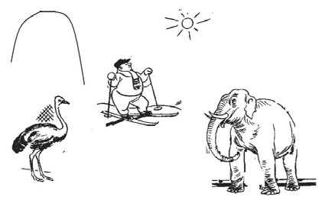

Благодаря этой методике мы выявили способности детей к преобразованию нереального в реальное в контексте заданной ситуации путем модификации несоответствия. Отличительной чертой этой методики является то, что она позволяет исследовать две способности. Первая – реализм воображения; вторая – умение видеть целое раньше частей.

Мы предлагали подростку нелепую (на первый взгляд) картинку с изображением человека в зимней спортивной одежде, на лыжах, в окружении слона и страуса. Сначала подросток должен был её рассмотреть, а затем ответить на следующие вопросы: 1. Правильно ли нарисована эта картинка, или же художник что-то напутал? 2. Объясни, почему ты так думаешь? Также мы предлагали внести изменения в картинку, если это необходимо. Ответы оценивались по пятиуровневой шкале:

– указывает на несоответствие и объясняет его («Если это зима, то откуда взялся слон? А разве лыжник может кататься на лыжах летом), но не предлагает пути его устранения – 1 балл;

– формальное устранение несоответствия («Нужна убрать слона, страуса или лыжника). Испытуемый предлагает убрать не соответствующий ситуации персонаж – 2 балла;

– содержательное устранение несоответствия: простой ответ («Нарисовать на одной картинке лыжника и горы, а на другой страуса и слона») – 3 балла;

– содержательное устранение несоответствия: сложный ответ, связанный с изменением какого-либо элемента изображения («Слон и страус должны стоять под солнцем, а лыжник ехать с горы») – 4 балла;

– конструктивный ответ. Ребенок отделяет несоответствующий (лишний) элемент от других, но сохраняет его в контексте заданной ситуации («Тут всё изображено верно, всё соответствует. Это зоопарк в горном посёлке, зима, светит солнце, а лыжник просто проезжает мимо и видит рекламу какой-то африканской страны») – 5 баллов.

Характерно, что ребята, давшие ответы высокого уровня в коммуникативных заданиях (модификация теста С. Розенцвейга), показали высокий результат и в методике «Странная картинка». Это может говорить о том, что существует взаимосвязь творческих способностей с успешным креативным общением.

Также мы выявили большую роль общности, к которой принадлежит подросток, в формировании у него стереотипов, на которые он опирается в общении с другими людьми. По итогам нашего исследования стало очевидно, что творческий подход к процессу общения позволяет человеку не застревать на стадии, как было сказано выше, шаблонного, стереотипного, трафаретного реагирования на людей, а постоянно хотеть и уметь вносить поправки в понимание другого человека, отношение к нему, обращение с ним, учитывая его индивидуальное своеобразие.

**Полученные результаты:**

За полтора года существования проекта учащиеся 10 и 11 медиаклассов «Школы № 1252 имени Сервантеса» опубликовали в газете «Вести образования» в рубрике «Проба пера» 23 статьи.

**Ссылка на публикации**

* <https://vogazeta.ru/articles/Probapera>

**Ссылки на видео (примеры работ):**

* <https://disk.yandex.ru/i/Jh-vCSWUfnxm1g>
* <https://disk.yandex.ru/i/KpsVSQpN8pJNBw>
* <https://disk.yandex.ru/i/fZ0PWAuCzfIusg>
* <https://disk.yandex.ru/i/-9mypYTzuOmziA>
* <https://www.youtube.com/watch?v=gUvRE5Z8N48>
* <https://www.youtube.com/watch?v=8qv7qfy0EHs>

**Приняли участие в конкурсах, организованных Городским методическим центром Департамента образования и науки города Москвы:**

1. Конкурс детского творчества «80-ЛЕТИЕ БИТВЫ ПОД МОСКВОЙ» - 1 победитель, Петр Козлов;
2. Конкурс «Создание аудиогида на иностранном языке для музея Победы» - 4 победителя, Виктория Юрчик, Арина Мельникова, Ксения Назаренко, Александра Егорова;
3. Конкурс «65 лет со дня запуска первого искусственного спутника Земли» - 2 победы в номинациях «Фотоотчет» и «Подкаст»;
4. Конкурс «Единство разных» - победа в первом этапе, участник второго этапа.

Учащиеся медиакласса принимали активное участие в конференции «Наука для жизни» направление «Медиастарт». В заключительном этапе участвовало 4 проекта:

1. «Как человеку ориентироваться с плохим знанием языка в другой стране» - страница в VK - Виктория Фаткина – участник;
2. «Не прервется связь поколений» - видеорепортаж – Виктория Блинкова – участник;
3. «REDACCION – СМИ ШКОЛЫ №1252 ИМЕНИ СЕРВАНТЕСА» -

страница в VK – Виктория Коновалова – призер;

1. «Раздельный сбор мусора в школе» - лонгрид – Тараканова Анастасия - участник

Учащийся медиакласса Пётр Козлов представил школу №1252 в качестве участника-корреспондента и члена жюри на Южно-Сахалинском образовательном форуме «Образование – энергия будущего» (материалы: Смешанная реальность, или Друзья за экраном в соседней комнате; Гостеприимная и глубоководная страна Мифландия).

Также учащиеся активно принимали участие во Всероссийской олимпиаде школьников и в московской филологической олимпиаде.

Результаты диагностик МЦКО

**Практическое значение:**

* Создание развивающих форм работы школьного медиацентра или медиаклассов;
* Создание технологической карты производства медиапродукта – от рождения замысла до воплощения;
* Возвращение в школу «выпавших», потерявших интерес к традиционному уроку детей;
* Выявление подростковых проблем при помощи стихийного диагностического инструмента;
* Определение границ и рисков включения медиадеятельности в образовательный процесс.

**Перспективы:**

1) Проектирование «подростковой школы» в логике развития медиадеятельности - перспектива наших исследований и научно-практических разработок. Это предполагается осуществлять и в рамках экспериментального включения медиадеятельности в программу общеобразовательной школы, так и в широком спектре вариантов ее использования в дополнительном образовании.

2) Анализ содержания и форм смешанной реальности (смешанной среды) в школьном и внешкольном образовательном пространстве, не всегда явных взаимопереходов и взаимотрансфораций ее образующих, осуществляемых субъектами медиадеятельности.

3) Наконец, третья – собственно, теоретическая – перспектива – связана с возможностью создания развернутого понимания медиадеятельности как своеобразной метадеятельности современного подростка, внутри которой реорганизуется вся система подростковых деятельностей (художественной, спортивной, трудовой, учебной, волонтерской, самоуправленческой и др.) с точки зрения объективации в медиапродуктах общезначимых смыслов, в которых каждый подросток может найти личностный смысл в самоизменении.

**Трансляция опыта реализации педагогической практики**

1. Основные положения и промежуточные результаты были опубликованы в материалах международной научно-практической конференции в виде тезисов «Медиадеятельность подростков как язык и способ общения» [Электронный ресурс] // Речь и языки общения в конфликтогенном мире: Материалы международной научно-практической конференции: 17–18 декабря 2021 года: Электронное научное издание / ред. коллегия: С.В. Мыскин (отв. ред.), Е.Ф. Тарасов, В.Т. Кудрявцев. Москва: Агентство социально-гуманитарных технологий, 2021. – С. 152–154. URL: https://psycholinguistic.ru/knigi/sbornik-trudov-konferenczii-rech-i-yazyki-obshheniya?sbornik-trudov-konferenczii-rech-i-yazyki-obshheniya.pdf.

2. Выступление на семинаре в МГППУ «Актуальные проблемы теории и практики учебной деятельности». Тема: «Медиадеятельность подростков как способ самовыражение и самопознания». <https://www.youtube.com/watch?v=8qv7qfy0EHs>

3. Опубликована статья «Изменения в самовосприятии подростков в условиях медиадеятельности» в журнале «Актуальные проблемы психологического знания». 2022. № 1(58). С. 94–100. doi:10.51944/20738544_2022_1_94

4. «Когда я готовлюсь к выступлению, представляю себя на месте зрителей. А мне было бы интересно?» (электронная газета «Вести образования», 2021 г.).

5. Деятельность, ставшая новой реальностью (электронная газета «Вести образования», 2021 г.).

6. Сборник, посвящённый Ф. Т. Михайлову – в работе;

7. Словник «Выготский от А до Я» – в работе.

**Приложение 1**

**Примеры рисуночного теста С. Розенцвейга**

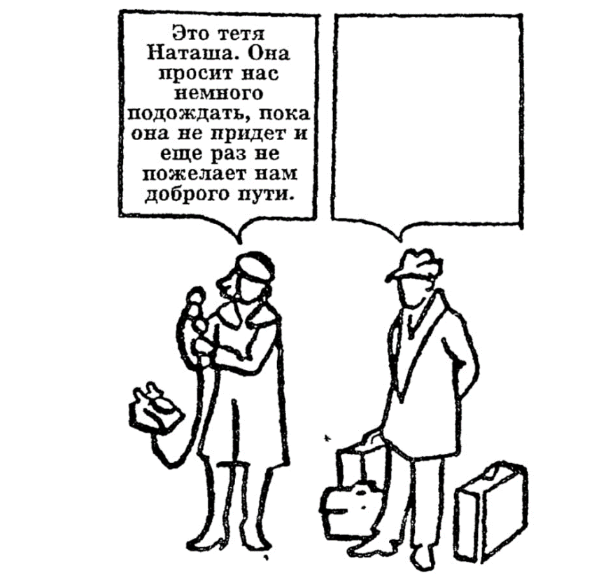

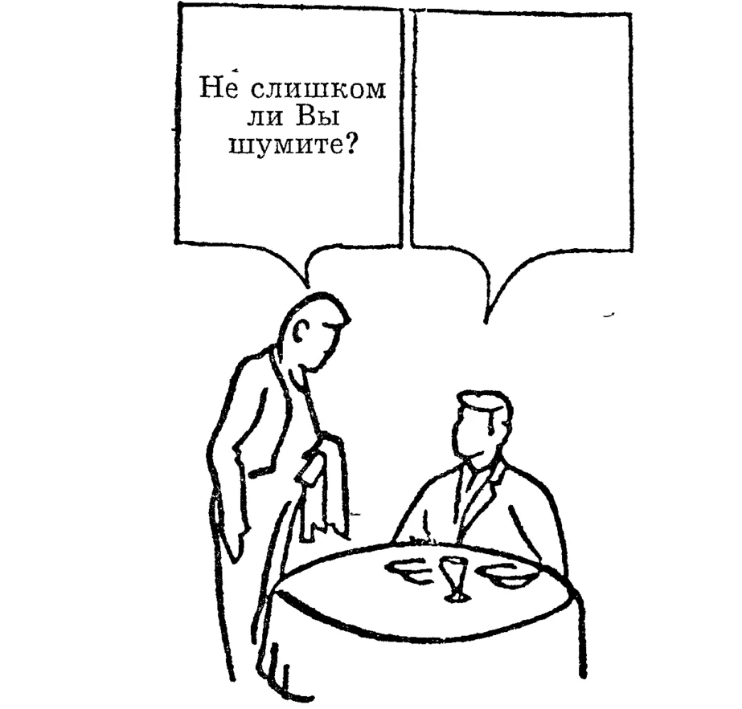

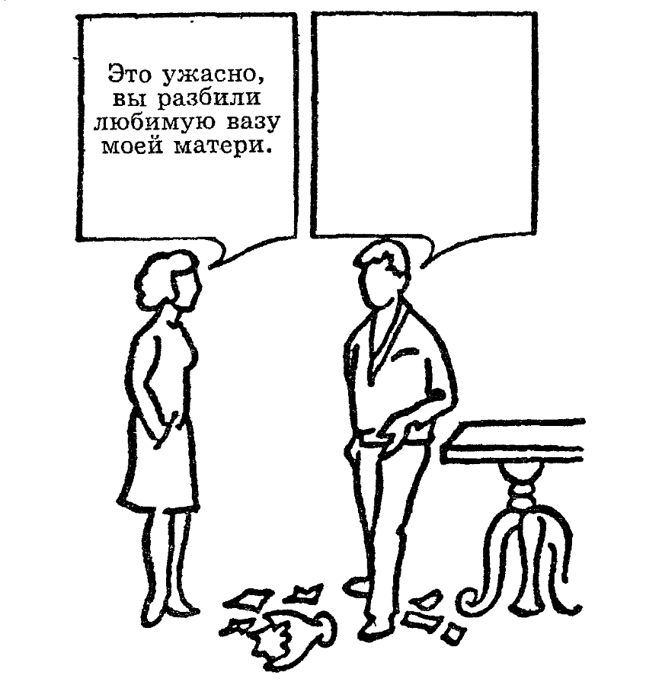

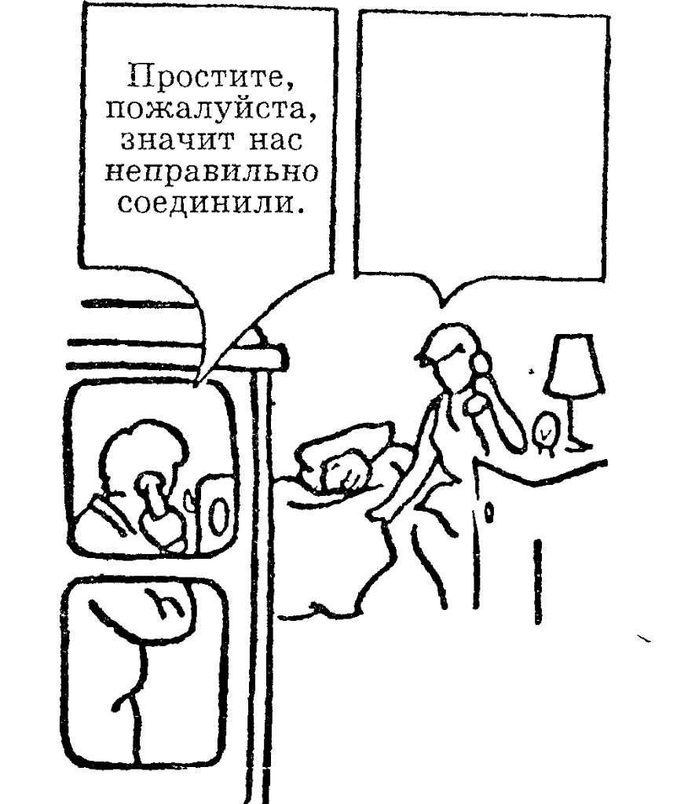

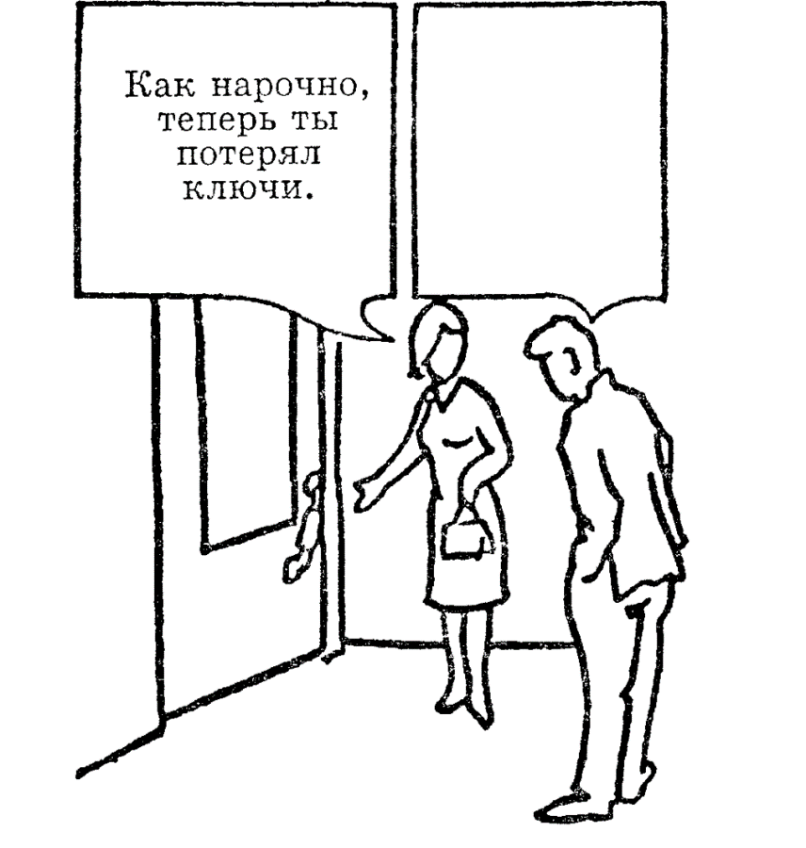

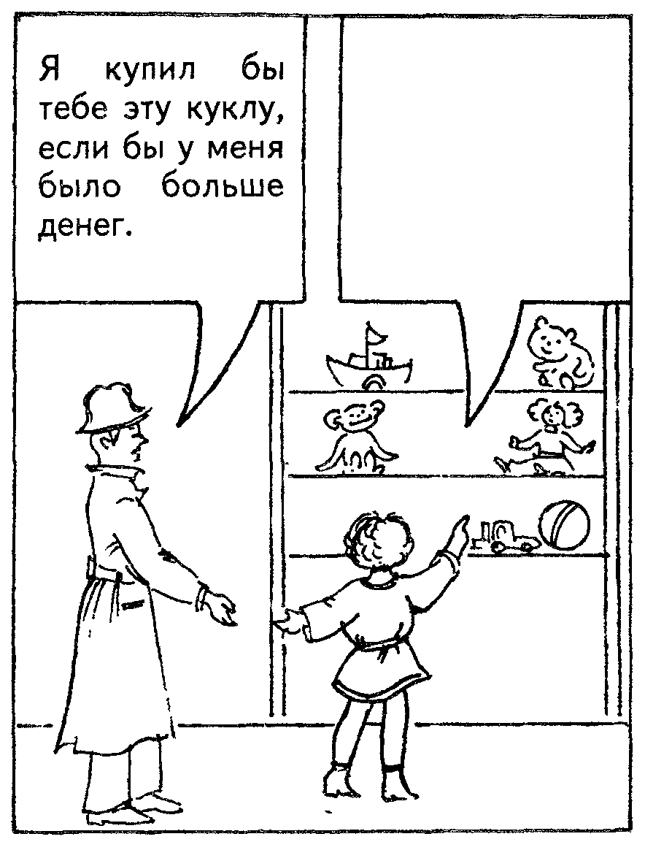

**Приложение 2**

***Интервью ученика 10 класса Петра К, опубликованное в интернет-газете «Вести образования».***

​**О настольных играх и мастерах**

Настольные игры, к сожалению, не слишком популярны, хотя существуют и клубы, и каналы, и тематические магазины. Можно даже сказать, что настолки – это новая субкультура, наравне с панками и готами. Только вместо туши и ирокезов – игральные кости всех мастей, чёткий список любимых игр, а если повезёт – и объединение, с которым можно разделить все радости игры. Достаточно часто эти объединения сконцентрированы на каком-то конкретном жанре игр, например настольные ролевые игры (НРИ). От тех же видеоигр и многих настольных игр НРИ отличает наличие мастера (ДМ – Мастер Подземелий, англ. Dungeon Master), который управляет всем воображаемым миром, в котором игроки действуют, отыгрывают каких-то придуманных персонажей. С таким мастером, игроком и в целом поклонником игр и будет вестись разговор ниже. У этого господина уже есть свой YouTube-канал, где он выкладывает игры, собственноручно сделанное приложение, облегчающее нашему объединению игровую жизнь, и группа в ВК. Знакомьтесь – Андрей Шустов.

Два человека сидели на балке, висящей над бесконечным пространством. Это было пространство лишь временной стабильности; она держалась, только когда кто-то контролировал её. Первый человек – это был я в роли интервьюера, молодой, со стрижкой под «каре», грязновато-зелёными глазами и с микрофоном в руке (как без него) – о чём-то разговаривал со вторым, его звали Андрей Шустов, – мужчиной лет двадцати, с волосами, забранными в пучок, одетым в зелёную безрукавку. Никто не может сказать, что Андрей прославился на весь мир или хотя бы район. Ему 22 года, он учится на психолога, до этого бросил медицинский, да и вообще его жизнь мотыляет от одной сферы в другую. Если верить его словам, он считает, что каждый имеет право заниматься тем, что нравится, и общество должно стремиться к тому, чтобы реализовывать идеи, чтобы они были общественно полезными. Он чуть-чуть занимается спортом и очень-очень любит настольные ролевые игры, над бесконечностью которых сейчас мы и зависали.

Внизу переплетались многочисленнее преимущественно безумные идеи, уже кем-то высказанные, на которых кто-то успешно или не очень паразитировал, мир вечной импровизации и распрей. С ролевых игр интервьюер и решил начать свой расспрос – до этого они просто болтали ни о чём.

– Начнём с блока про твою карьеру мастера и игрока. Об играх, если короче. Скажи, как ты вообще открыл для себя настольные ролевые игры?

– Это был конец первого карантина, меня позвали в гости бывшие друзья. Позвали и сказали: «Будем играть в какое-то там ДнД (аббревиатура от Dungeon and Dragons, то есть Подземелья и Драконы, – прим. ред.). Мне вообще всегда по барабану, куда меня зовут. Если мне обещают интересное мероприятие, то я согласен. Позвали меня в гости и сказали: «Ну мы же тебе кинули Книгу Игрока, ты что, не прочитал?» А я, если честно, её даже не открыл. Триста страниц! А у меня было пять дней. В теории можно прочитать, но я так и не открыл. Я прихожу. «И что, ты не знаешь, как создавать персонажа?» – «Нет, не знаю!».

– Понятно, – кивнул я, нужно хоть как-то участвовать в разговоре, даже если твоя функция всего лишь задавать вопросы.

– В общем, так и началось моё знакомство с миром ролевых настолок.

Но дальше случилось так, что у моих мастеров были проблемы с дикцией или с импровизацией, и мне самому пришлось стать ДМ-ом (Мастер Подземелий, англ. Dungeon Master, – прим. ред.) отыграв всего две партии как игрок.

– Что ж! Теперь-то ты снова на своём дохлом коне! – сейчас Андрей как раз участвовал в игре, которую веду я. – Ладно, пере…

– Постой, почему конь дохлый?

Я на мгновение задумался, шутка получилась не идеальной.

– Не так выразился, теперь ты на своём голодном коне, который давно смотрел на овёс. Так, переходим к следующему вопросу. Я знаю, что причины любви не всегда понятны и не всегда важны, но можешь ли ты сказать, почему тебе нравится играть и вести?

– Во-первых, стоит сослаться на то, к какой профессии я собираюсь относиться. Это профессия психолога, там же есть и игропрактики в том числе, то есть это как одна из возможных вариаций проведения моей психологической работы, кроме того, я в своей жизни провёл больше четырёх лет в театральном кружке и очень люблю и хочу играть. А ещё я люблю классно проводить время с друзьями и фантазировать на разные темы, вот, собственно, из этого и складывается моя любовь к настольным ролевым играм в целом и ДнД в частности.

– А расскажешь немного про театральный? – решил задать очередной вопрос я, он не входил в план, но интервью не слишком-то стабильная вещь.

– Конечно. Если я не ошибаюсь, это был шестой класс. Каждый сентябрь я приходил в заведение на Воробьёвых горах, которое называется Дворец пионеров, и там можно на всякие бесплатные кружки записываться. Я записывался на всякие автомоделирования, но однажды ко мне подошли и предложили театральный. Сначала я ходил на все десять кружков, а потом всё бросал. Но вот автомоделирование и театральная студия так и держались. На автомоделирование я ходил два года, а на театральную четыре с лишним… Из разряда гордости моей жизни – я был на питерском фестивале «Чайка». Так получилось, что из более чем десяти коллективов, где в каждом было человек по двадцать, я единственный получил кубок за лучшую актёрскую игру. Это моё достижение.

– А кого именно ты играл?

– Я играл Ксансия, второстепенную роль помощника бога Диониса, и с этой второстепенной ролью я смог заработать этот кубок.

В голове смотрящего копошились различные мысли касательно формулировок Андрея. Я ведь мог их отредактировать… Но тут же возникала новая мысль, говорящая: «Тогда бы это уже были не слова Андрея, а сплошь твои. Ладно убрать какую-то реплику из-за конфиденциальности или чего-то такого…» Тем временем интервью продолжалось.

– Что ж! Первый блок завершён. Время переходить к следующему – блоку о твоей профессии и работе. Впрочем, любая тема, так или иначе, приведёт нас к играм. (Андрей усмехнулся, я усмехнулся вслед). Ты сейчас учишься на психолога. Планируешь ли ты связать свою будущую жизнь с этим, или у тебя какие-то другие планы и это второстепенно? В общем, что ты собираешься потом делать?

– Я бы связал свою жизнь с этой профессией, да. Но есть два варианта, либо я становлюсь просто трэшовым ДМ-ом, которому много платят за то, что он просто проводит партии, серьёзно… Ну а если с ДМ-ством так не получится, то я буду проводить именно терапии, то есть буду проводить эти партии с позиции разбора проблем людейих внутриличностных конфликтов.

– В общем, у тебя уже есть канал, чаты, собственные форматы анкет, специальное самодельное приложение…насколько тесно ты хочешь связать род деятельности со всем этим, если не принимать в расчёт твои будущие психопартии?

– Психопартии – это хорошее слово… Вообще, если вдруг у меня появятся деньги, я хотел бы развивать медиасферу нашей страны, то есть снять какой-то фэнтэзи-сериал, у нас с этим всё очень плохо.

– Вспоминаешь Этерну? – решил упомянуть я просмотренное недавно с Андреем отечественное фэнтези, запомнившееся ему плохими диалогами и недоигрыванием.

– Да-а… какой ужас, я вот просто думаю, что этим актёрам не хватало рядом стоящего меня с кнутом, говорящего: «Не доигрываешь!» Я готов был бы даже сам доплачивать! В общем, игра российских актёров – это что-то невероятное, и я хотел как-нибудь повлиять, но для этого нужно много денег, а значит, нужно много работать…

– Да-а…И наконец, наш завершающий блок. У него есть название, но я даю тебе возможность попробовать его отгадать. Это очень важный блок, в нём мне нужна глубина.

– Хорошо.

– Какой твой любимый цвет?

– Я предпочитаю от салатового до болотно-зелёного, то есть разные оттенки зелёного.

– Идём дальше. Считаешь ли ты, что у редиса есть душа и стремление к лучшему?

– Слушай, если у картофеля есть воля, а пюре – картошка с подавленной волей, раздавленная морально, то у редиса тоже наверняка что-нибудь есть. Но если серьёзно, то душа – это эфемерное что-то, если воспринимать редис как живой организм, то какими-то задатками условной души он обладает наверняка. Растения чувствуют боль – это факт, они начинают газ испускать, когда их тыкаешь, ну не… ладно, не будем вдаваться в биологию. Часть души есть у редиса.

– Хотел бы ты стать классическим вампиром? Как граф Дракула.

– Хотел бы я… пожалуй, что да, тогда я смогу сыграть за своего лучшего персонажа, ибо не умру.

– А оборотнем? Оборотень или вампир?

– Я бы предпочёл вампира, потому что оборотень перестаёт себя контролировать, а вампир, ну… да. Я и сам не особо люблю на солнце выходить, и жара – это вообще не для меня, поэтому я бы вполне ужился в этой шкуре, а гуляю я и по ночам хорошо.

– Огромное спасибо за ответы! И я задам последний вопрос. (На самом деле я задал его несколько раньше, но решил вырезать и вставить сюда). На лице печатной симуляции Андрея Шустова застыла несколько странная физиономия, но моя собственная симуляция быстро развеяла её. Как ты считаешь, благодаря ДнД у тебя появились какие-то особые и полезные навыки?

– Во-первых, теперь я могу разговаривать не час без остановки, а порядка пяти часов, не замолкая, кроме того, я увеличил силу своей импровизации, взаимодействия с людьми, новые хорошие отношения, связи… в целом, мне очень много полезного приносят Подземелья и Драконы.

Я, настоящий я, завершил симуляцию интервью с хорошим другом и вздохнул. Это первая моя печатная симуляция, она не идеальна, но стремится к тому. Но даже такая симуляция уже имеет свои плюсы – если скачать её на электронную книжку или распечатать, она не будет напрямую портить зрение. С цифровой такого не получится.

**Приложение 3**

***Статья ученика 10 класса Петра К, опубликованное в интернет-газете «Вести образования».***

**Когда я занимаюсь медиадеятельностью, я меняюсь...**

Пять минут назад я был охвачен беспокойством и непониманием причин его возникновения. Я вдруг задумался: а когда я последний раз делал что-то полезное – писал что-нибудь, решал что-нибудь? Давно.

Тогда я понял одну истину – без деятельности я свихнусь, слечу с катушек, двинусь рассудком, сойду с орбиты...

Думаете, использование синонимичных словосочетаний подряд здесь для придания большей эмоциональной окраски? Нет. Я был на грани срыва из-за отсутствия деятельности и решил, что одного слова недостаточно, нужно больше!

«Когда я сажусь за компьютер и начинаю печатать, мне сразу становится как-то спокойнее. Я обретаю смысл...» Набирая эти строки, я продолжал крутить в голове мысль – как людям удаётся ничего не делать? Но, дописав это предложение, понял ещё кое-что – у каждого своё безделье и своя голова с разным порогом схождения с ума от безделья.

А вообще может ли быть безделье – отдыхом? Пожалуй. Но сколько? Несколько минут, часов, месяцев? А что потом? Потом человек устанет и потеряется. Он же ничего не делал! От этого и устал.

Хорошо отдыхается, только если до этого ты что-то делал, порой превозмогая себя. Слишком давно я не делал что-то сложное, слишком давно у меня не было какой-либо нагрузки, кроме, разве что, эмоциональной.

И вот, наконец, я взорвался и вместо выполнения задания – эссе на тему «Когда я занимаюсь медиадеятельностью, я меняюсь» – начал заниматься этой, если не медиа, то просто деятельностью уж точно.

Как хорошо, что я занялся чем-то хотя бы иллюзорно полезным! Чем-то, что заставляет меня думать, прилагать какие-то усилия, а потом… потом результат.

Может, я и провалил задание, которое мне дали, но я решу другое – «Когда я занимаюсь деятельностью, я меняюсь».

Когда я занимаюсь деятельностью, я становлюсь немного лучше, немного больше, если так можно сказать.

Я наконец-то оживаю, начинаю чувствовать свою полезность. Я решаю пример по алгебре, дописываю статью и чувствую, что всё могу! Ведь я сделал это, я победил! Всем нам нужны победы, будь они маленькие, будь почти невидимые. Именно они делают человеком.

А если я всегда проигрываю? Это тоже делает нас чем-то, что хотя бы попыталось. Точнее, кем-то. Что-то ничего не делает, оно прокрастинирует и даже не всегда это понимает.

Можно прокрастинировать даже во время чтения умной книжки, которая, по общественному мнению, важнее какой-нибудь условной теории физкультуры.

Неужели я хочу сказать, что главное не победа, а участие? Грешные магистры, нет! Будет весело проиграть в карты всё? Нет. Это мелко. Будет весело проиграть решающее сражение, от которого зависит судьба мира? Представьте, если бы Фродо потерял Кольцо и оправдывался, что главное не победа, а участие.

Эта пословица была придумана, чтобы подбодрить проигравших. Иногда это необходимо, да. Но далеко не всегда. Пословица должна быть такой: «Главное не победа, а участие, если тебе не нужна победа, если ты ещё надеешься повторить эту битву».

Давайте помнить, что деятельность поднимает нас над животными, которым достаточно жить. У них нет стремлений, ими правят инстинкты: поесть, поспать, продолжить род. Люди не должны быть такими!

Я был там и говорю: оно того не стоит, иди, реши пример!

Как снизить негативное влияние автомобилей на окружающую среду и что такое «экологичное вождение»

**Приложение 4**

***Текст инсценированного выступления десятиклассницы Тани Д.***

**Они, она, он**

Её родители ругаются буквально каждый божий день, так что сегодня она накидывает на плечи отцовский китель и сбегает из окна первого этажа затемно. У неё в душе всё переворачивается от непонятной взволнованной радости, когда ей навстречу попадаются бродячие псы и поддатые полуночники. Она пробирается через рощицу, и голые острые ветки сосен царапают ей лодыжки и щёки. То есть, всё саднит. Её силуэт приземистый и незаметный, а кожа в лунном свете выглядит грязно-серой. Куртка весит целую тонну и пахнет дешёвым горьким табаком. В карманах гремят монетки. Пижамные штаны с медвежатами совершенно не спасают от дьявольского холода. Буквально: стук её зубов слышат даже привидения. Если бы лес был охвачен пламенем, она смогла бы хоть ненадолго согреться в этом костре, но она помнит, что обещала себе защищать природу.

***

Тот кудрявый парень с задних парт не какой-то там капитан школьной футбольной команды и не самый популярный мальчик в школе, но все девчонки по нему сохнут (это факт), даже зная то, что он не тот, кого можно пригласить на семейный ужин с родителями.

Он не ждет желтый автобус, чтобы поехать домой со школы; постоянно шутит; всегда носит одежду в стиле гранж, цепи и клёвые вансы. Выходит, каждый божий день из дома ровно в шесть ноль три и идет в скейт-парк колесить допоздна на скейтборде под песни нирваны.

Этот парень один из тех ребят, которые считают, что ни одна душа не видит их огромный потенциал. Однако все его окружение думает иначе, сравнивая с солнцем.

Мой дождливый мальчик ненавидит мелодрамы и не верит в любовь, разбивая всем сердце, зато носит значки с динозаврами на рюкзаке, играет на гитаре в гараже песни середины 90-х.

А еще…

м о й кудрявый мальчик

никогда не узнает, что я безумно обожаю его улыбку и зеленые глаза, ведь он мне с и м п а т и ч е н.

Приложение 5

*Проба пера ученицы 10 класса Даши К.*

Если бы я была игрушкой (так мне проще рассказать о себе)

Я живу в квартире на кресле. Это моё любимое место. Оно мягкое и удобное. Я - красно-черный. И я одинок. Да, я могу быть весёлым. Могу смеяться, даже хохотать. Но внутри мне почти всегда грустно. И это не зависит от меня. Я редко бываю на диване, и это большая честь, когда я туда попадаю.

Иногда в моей голове возникают мысли: «Почему я живу именно на кресле, а не где-то ещё?», «Как я вообще могу быть грустным или веселым?», «Почему я попал сюда? И почему я вообще живу?».

Сейчас ответить на все эти вопросы я не могу, ведь я ещё многого не понимаю. Я слышал истории из жизни хозяев этой квартиры, но смысла этим рассказам не предавал. А среди них были очень печальные. Например, я узнал, что мой папа покончил жизнь самоубийством. После этого я понял, почему люди смеются так, что кажется, что они плачут.

У меня нет друзей, потому что я не помню их имён. Если я исчезну, они не заметят.

Однажды я проснусь и увижу, что мир изменился. Но и я буду совсем другим.

Осминог

**Приложение 6**

***Колонка ученика 10 класса Максима К., опубликованная в электронной газете «Вести образования».***

**Что нужно знать о волонтерстве и почему я им решил заниматься**

О преимуществах и недостатках волонтерства можно говорить долго. Сегодня расскажу о том, почему лично я занимаюсь им второй год. Сказать, что занимаешься волонтерством, просто потому что ты добрый человек и у тебя великое сердце, слишком патетично. И мы же знаем, что в любой деятельности есть свои плюсы, минусы и важные детали.

Назову конкретные плюсы.

Дополнительные баллы к ЕГЭ.

Сколько бы вы получили баллов за вашу волонтёрскую деятельность, они точно не будут лишними. (Каждый вуз сам решает, сколько баллов и за какие заслуги присвоить волонтеру. Варианты – от 1 до 10 баллов. – Прим. ред.) \

Новое окружение.

Я не встретил ни одного неприятного мне человека за всю свою волонтёрскую деятельность. Вы не представляете, сколько вас ждёт мероприятий, на которых вы точно найдете себе друга или подругу.

Доступ к тому, к чему нет доступа у других.

Допустим, мероприятие проходит на крутой концертной площадке, волонтёр может работать за сценой и общаться с выступающими – известными и интересными людьми. Разве это не здорово?

Возможность путешествовать по миру.

Если вы активный волонтёр, то вас могут пригласить на мероприятие в другой город. Представим, что вы живете во Владивостоке, вам восемнадцать и вы активно участвуете в жизни вашего города. У вас много шансов, что вас отправят на Парад победы в Москву.

Пробы разных профессий, обретение новых навыков.

Каждое событие отличается от предыдущего и проходит в разных уголках города, соответственно ваши обязанности и функции меняются: то вы переводчик, то сопровождающий, то администратор, то звукорежиссер, то … Вы знаете, где ещё получить такой опыт?

А, ну и не буду лукавить – пропуск учебы по уважительной причине! К тому же, учителя уважают эту вашу деятельность.

Минусов у волонтерства мало, но все-таки они есть.

Человеческий фактор

Волонтерство предполагает работу с незнакомыми людьми, среди них, всё- таки, есть не всегда доброжелательные, которые могут нахамить и отмахнуться. И всё же, волонтерство очень затягивает!

Бывает так, что следуют одно за другим и так увлекают, что учеба уходит на второй план. Не допускайте этого! Держите баланс.

**Приложение 7**

***Колонка ученицы 10 класс Ангелины Р.***

**Переход**

Впервые в жизни мне так страшно и одиноко. Всё утро думаю о том, где бы мне сейчас было спокойно и хорошо. Нигде.

Мои родители живы и рядом. Но я не знаю, как говорить сейчас с ними, потому что навсегда «маленькая и ничего не понимаю».

Я во всём сомневаюсь и бесконечно рефлексирую. Пишу посты о важном и нужном, но малодушно их удаляю, потому что они могут кому-то не понравиться. Меня начнут троллить, это больно.

Постоянно думаю о выдержке, женственности и возрасте. В возрасте я давно потерялась. Я чувствую себя старше, но меня легко обмануть, запутать, ранить, обидеть.

Как я справляюсь? Завела телеграм-канал. Решила, что буду публиковать только позитивный контент – музыка, тексты, картинки, видео.

Раньше я никогда не писала резких, провокационных текстов. Я слишком уважаю родителей, чтобы выносить свои заблуждения и тревоги даже в малочисленную группу людей. А сейчас мне захотелось поделиться. У меня есть сердце и голова, в которой вот уже несколько месяцев роятся назойливые вопросы.

Я не знаю, как реагировать на сторис и видео, в которых мой бывший парень счастлив с другой. Я не знаю, как объяснять родителям и учителям, что со мной всё нормально, просто мне это надо пережить. Отпустить и простить. Я не смею хотеть, чтобы все непременно меня поняли прямо сейчас. Да и возможно ли это, если я сама себя не понимаю. Мне кажется, во мне слишком много эмпатии, а в ком-то её нет совсем. Но я осуждаю. И не жалуюсь. Я переживаю переход. Переход в новый возраст, в новый цикл, в новую жизнь.

Приложение 8

*Фрагмент проекта «Эпоха 80-х» Марианны Н.*

**Русская музыка 80-х – жива и популярна**

Именно в эти годы в советской музыке начали появляться интересные музыкальные группы и исполнители. Многих мы слушаем и сейчас, даже если их уже нет в живых.

Упоминания музыку 80-х годов сразу рисуют образ Аллы Пугачевой. Свою карьеру она начала уже в 16 лет. Она покорила мир своими песнями «Арлекино», «Миллион роз», «Старинные часы», «А знаешь, всё ещё будет». Ей они принесли популярность и славу, а нам – культурное наследие.

Карьера Аллы Пугачёвой ознаменована всесоюзным и международным успехом на музыкальной сцене. Всеми известная и любимая певица смогла добиться больших высот и завоевать, пожалуй, самое почетное место в музыкальной сфере.

Группа «Комбинация» - советская, а затем и российская женская поп-группа.

Эта группа была основана уже в конце десятилетия. Простые девушки будто бы из соседнего двора прославились благодаря своим песням: «Пойдём со мной», «Russian Girls», «Анжелика» и др. Именно в этой музыкальной группе начали свою карьеру певицы Алена Апина и Анжелика Варум.

Группа «Ласковый май» одна из самых известных поп-групп 80-х.

Участниками коллектива были воспитанники оренбургского детского дома, что изначально вызывало к ней интерес. Группа пользовалась популярностью, как у юной аудитории страны, так и у взрослой. Одним из юных солистов этой группы был Юрий Шатунов. Его самые известные песни знают все выходцы из 80-х: «Белые розы», «Пусть будет ночь», «Седая ночь». После 90 года он начал свою сольную карьеру.

Также хочется упомянуть группу, которая существует и продолжает радовать нас своим творчеством. Вы уже догадались, что это группа «Мираж». «Музыка нас связала», «Я больше не прошу», «Снова вместе», - её главные хиты, которые исполнил уже второй состав группы: Наталья Ветлицкая, Ирина Салтыкова, Татьяна Овсиенко. Наталья Ветлицкая снялась в первом видеоклипе «Миража». Основная гастрольная деятельность группы началась 1989 году.

Виктор Цой - легенда 80-х годов.

Летом 1981 года Виктор Цой, Алексей Рыбин и Олег Валинский основали группу «Гарин и Гиперболоиды». Первой известной песней, написанной Цоем, стала «Мои друзья». В конце 80-х песни Цоя стали самыми родными и важными для каждого молодого человека, а Виктор Цой был и остаётся голосом поколения. Его песни любят и слушают до сих пор. Кажется, что именно сейчас, спустя более тридцати лет после своей смерти, он проживает очередной звёздный час.

В чём секрет всенародной любви к музыке 80-х? На мой взгляд, в самобытности и честности, которая была присуща музыкантам того времени.